Magnetfelter  - Man kan ikke se magnetfelter  - Magnetfelter er nemme at påvise  - Magneter er sjove | 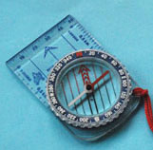

Jorden har et magnetfelt
Stiller du en kompasnål på bordet, vil den dreje sig til en position nord-syd.

Kompasnålen stiller sig nord/syd på grund af jordens magnetfelt.

Nogle forskere mener, at Jorden kerne drejer sig med en anden hastighed end det yderste af vor planet. Dette skulle virke som en generator, der genererer et magnetfelt.

Læg en stangmagnet i et let, drejeligt stativ, og du har et kompas.

Eller hæng en stangmagnet op i en sytråd og se, hvordan den opfører sig.

Vandkompas
Læg en stangmagnet på et stykke flamingo eller kork, som flyder på vand. Hvordan vender magneten?

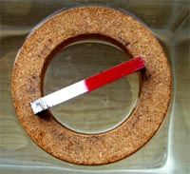
Påvis et magnetfelt omkring en stangmagnet  Når man fører en stangmagnet hen i nærheden af en kompasnål, vil den røde ende af stangmagneten tiltrække den lyse ende af kompasnålen.  Nordpol tiltrækker sydpol; nordpol frastøder nordpol. | 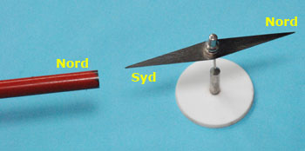
Lægger man et stykke papir ovenpå en stangmagnet og drysser jernfilspåner på, dannes der et mønster. Magnetfeltet er stærkest ved polerne, og det går i alle retninger. Magnetfeltet er 3-dimensionelt.

Når man lader to stangmagneter mødes, kan man tydeligt se, hvordan de enten tiltrækker eller frastøder hinanden.
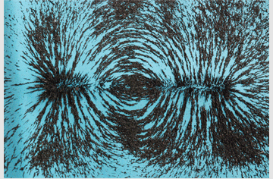

Ørsteds forsøg
Opdagelsen der for alvor satte gang i brugen af elektricitet.

Magnetfelt omkring en strømførende ledning
I 1820 opdagede H.C. Ørsted, at der et magnetfelt rundt om en ledning med strøm i. Vi kan let påvise elektromagnetisme.
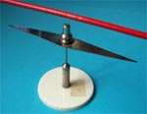Vi holder en strømførende ledning på langs hen over en kompasnål.
Kompasnålen vil dreje og stille sig på tværs i forhold til ledningen. Altså må der være et magnetfelt.
Magnetnålen slår forskelligt ud alt efter om man holder ledningen over eller under ledningen. Magnetfeltet går rundt om ledningen i en cirkulær bane.
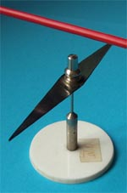Der skal over 2 ampere til at påvise magnetfeltet med de kompasnåle, vi bruger i fysik.

Stor strømstyrke
Vi sætter en lyspære fra en bil ind i det kredsløb, vi anvender til Ørsteds forsøg. Ellers kortslutter vi strømforsyningen.
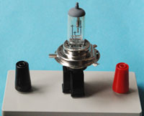Pæren er mærket med 60 Watt og 12 Volt.
60W = 12V * 5 A
Watt = Volt * Ampere
Strømstyrken bliver derfor 5 ampere, dvs. rigeligt til at påvise et magnetfelt rundt om ledningen.

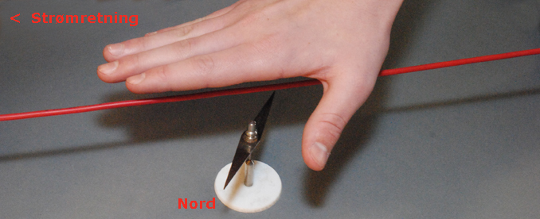

Højre hånd og tommel-finger-regel
Der er flere regler omkring strøm, magnetisme og højre hånd. Her er der da også en, selv om den ikke er så kendt:
Hold højre hånd i strømmens retning, dvs. fra plus mod minus. Nordpolen vil da dreje ud mod tommelfingeren.
Det virker selvfølgelig kun, hvis du har hånden over ledningen. Du skal også holde hånden med håndfladen ned mod ledningen. Men reglen er nu sjov alligevel.

Elektromagnet  Et søm og en ledning  Forsøget går i sin enkelthed ud på at lave en magnet ud fra noget, du kender: Et søm og et stykke ledning. | 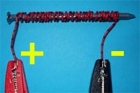
Man får den bedste magnet med tynd ledning og mange vindinger.  Elektromagnetens styrke afhænger af antallet af vindinger og spændingen på strømforsyningen.  Gribereglen er interessant, fordi man kan forudsige, hvilken pol der bliver ved sømhovedet. Du skal lægge mærke til, hvilken vej ledningen er snoet om sømmet, og hvor plus og minus er.  Grib om elektromagneten med højre hånd og fingrene i strømmens retning (fra + til -). Nordpolen er ved tommelfingeren.  Vil man efterprøve gribereglen, kan man holde elektromagneten hen til en kompasnål. | 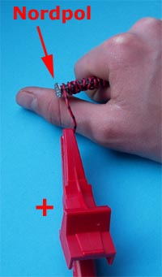
Når du laver forsøget med elektromagneten, så sæt en stor forbruger med i det elektriske kredsløb. På Vejlefjordskolen bruger vi en bilpære.

Sætter du ikke en forbruger med i kredsløbet, kortslutter du jo strømforsyningen, og sikringen vil slå fra.
Sådan samles kredsløbet.
Brug nogle papirclips til at vise elektromagnetens styrke.

